UNIVERSIDAD MARIANO GÁLVEZ DE GUATEMALA
FACULTAD DE INGENIERÍA EN SISTEMAS DE INFORMACIÓN



PUERTA LOGICA

PROGRAMACION 1
ISRAEL ROBERTO SOTO GARCIA
CARNET:
GUATEMALA, 15 MARZO 2026.
Evidencia
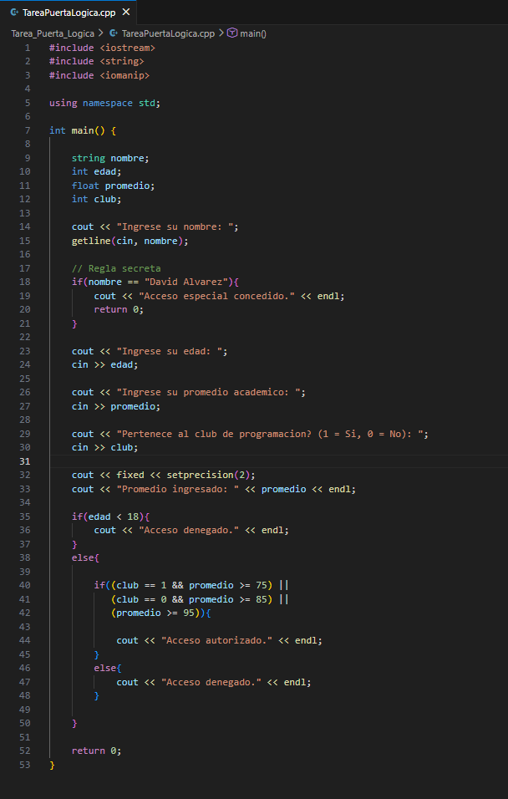

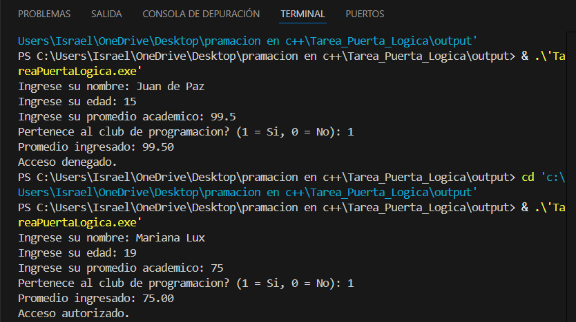
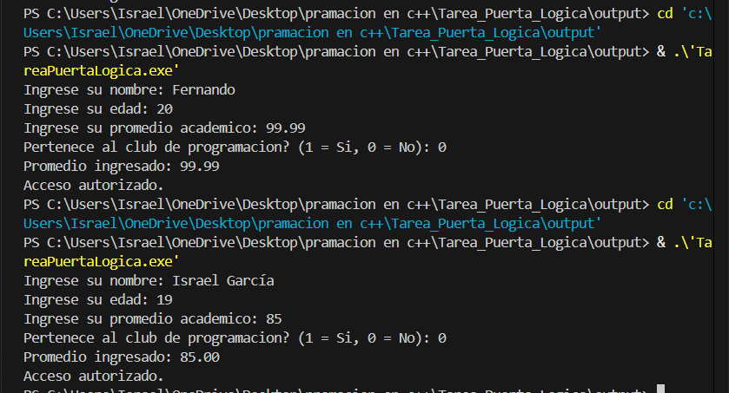

Evidencia de punto Extra

